Руководство пользователя
для роли
«Завсклад»

Это руководство описывает работу в системе «Гараж» под ролью «Завсклад» (заведующий складом). Завсклад обрабатывает заявки на детали и управляет перемещением шин. Заявки поступают завскладу после того, как их одобрит старший механик: механик подаёт заявку на замену, старший механик её одобряет, и только затем она появляется у завсклада (см. руководства для ролей «Механик» и «Старший механик»).
Вход
Для начала работы с системой «Гараж» необходимо открыть её официальный веб-адрес в любом современном браузере. Доступ осуществляется через защищённое соединение (HTTPS). На главной странице отображается форма авторизации, в которой требуется ввести логин и пароль. Эти учётные данные предоставляются администратором системы.
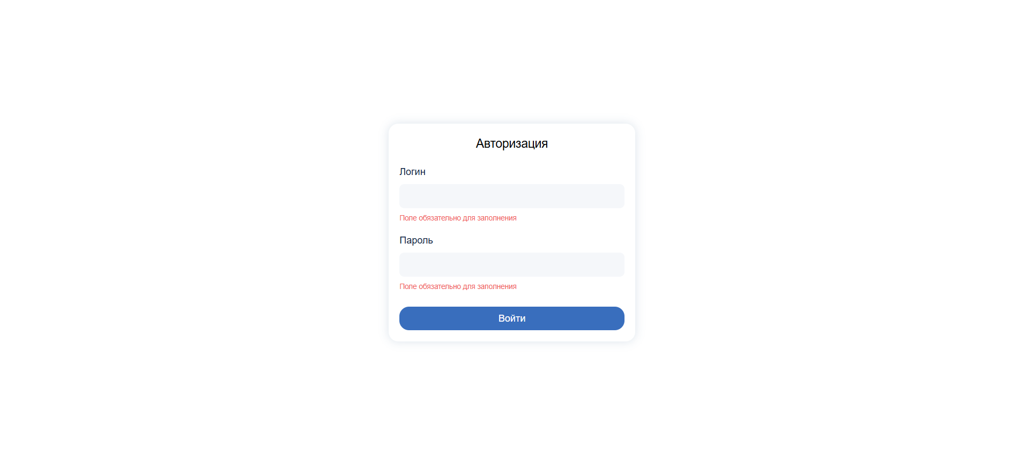
После ввода корректных данных и нажатия кнопки «Войти» пользователь проходит проверку, в ходе которой система определяет его роль - Администратор, Старший механик, Механик, Диспетчер или Завсклад. В зависимости от назначенной роли открывается соответствующий набор функций и прав работы с данными.
Завскладу доступны две страницы, открываемые из бокового меню слева:
- Страница заявок - обработка одобренных заявок на детали.
- Страница перемещения шин - планирование перемещения шин.
Ниже последовательно разобрана каждая из них.

- Страница заявок
На странице «Заявки» отображаются заявки, одобренные старшим механиком (рис. 1). Заявки распределены по вкладкам, отражающим их статус:
- Новые - только что поступившие, ещё не обработанные заявки.
- Отложенные - заявки со статусом «Ожидание детали».
- Готово к выдаче - заявки, по которым деталь готова к выдаче механику.
- Выполненные - завершённые заявки.
Вверху доступны фильтр по статусу и по дате. По каждой заявке в таблице видны: тип (снятие или установка), борт, деталь, серийный номер, производитель, штрихкод, плановый и фактический пробег, статус детали и назначение с количеством.
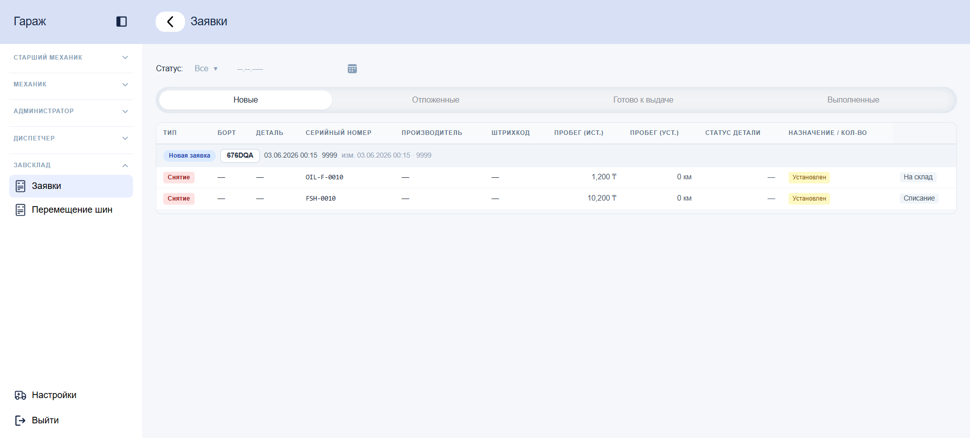
Рис. 1. Страница заявок завсклада с вкладками по статусам и списком деталей.
По каждой заявке завсклад может выполнить одно из действий:
- Выдать деталь - деталь выдаётся, и заявка получает статус «Готов к выдаче». Этот статус видят старший механик и механик, после чего механик может забрать деталь на установку.
- Ожидание детали - если нужной детали на складе нет, завсклад нажимает эту кнопку, и заявка получает статус «Ожидание детали» (попадает во вкладку «Отложенные»). Статус также виден старшему механику и механику.
- Страница перемещения шин
На странице «Перемещение шин» планируется схема перемещения шин (рис. 2). Поддерживаются четыре направления движения:
- Со склада на борт - установка шины со склада на автомобиль.
- Со склада на списание - списание шины, хранящейся на складе.
- С борта на склад - снятие шины с автомобиля и возврат на склад.
- С борта на списание - снятие шины с автомобиля и её списание.
Страница разделена на вкладки «На склад» и «Со склада». В таблице по каждой шине отображаются: модель шины, сезон, пробег, максимальный пробег, борт, состояние, позиция и склад. Если перемещать нечего, выводится сообщение вида «Нет шин для перемещения на склад».
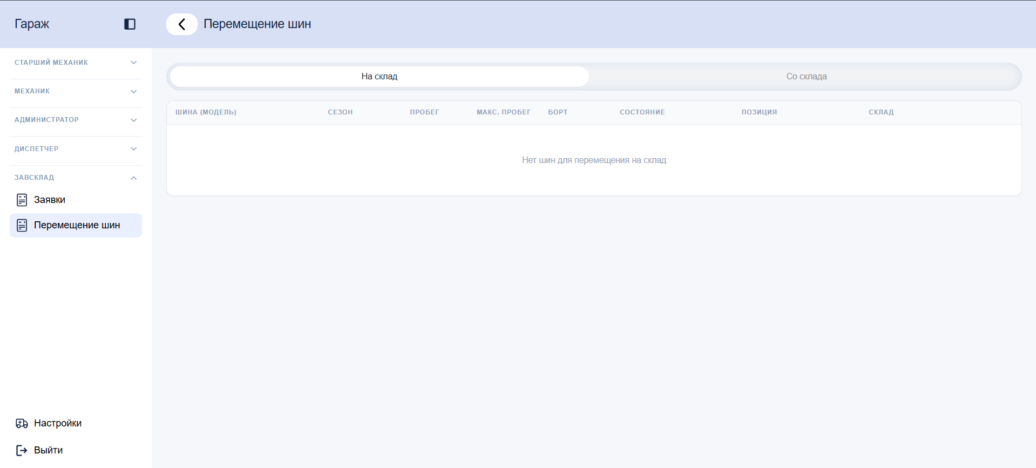
Рис. 2. Страница перемещения шин с вкладками «На склад» и «Со склада».
В ближайшее время завскладу станет доступна полноценная страница управления деталями и шинами: просмотр жизненного цикла деталей и шин, регистрация прихода деталей , а также схема движения деталей.

